Sesbírané vzorečky pro výpočty v kosmologii
Vážený čtenáři, vidíte co to tu níže je ?? Co je to a , co je a₀ , , co je a , s tečkou , a. , , se dvěma tečkami, co je R , co je R₀ , co je r , co je r₀ , co je r, s tečkou, co je r,, se dvěma tečkami, H co je H₀ ? ?? --> to vše je „důmyslná“ snaha pánů fyziků vyjádřit poměry změn veličiny >délka< ku veličině >čas<…a vyjádřit ještě to, že obě veličiny mají v dějinách jiná tempa,
( rozpínání má různá tempa v různá období, stárnutí má jiná tempa v různá období ) a tedy pak vyjádřit, že jsou i jiné-různé typy poměrů těchto veličin vzájemně.
======================================================================.
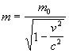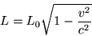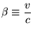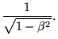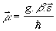

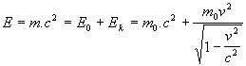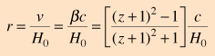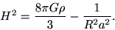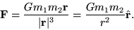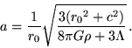

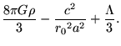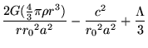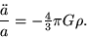

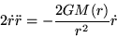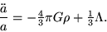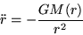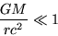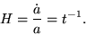

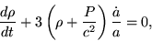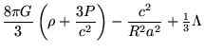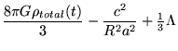

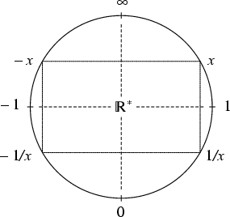 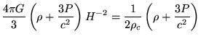 ; 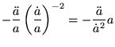 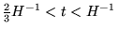 ;
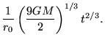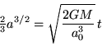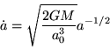
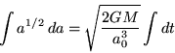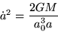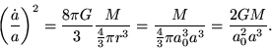

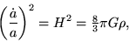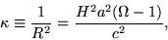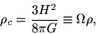

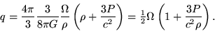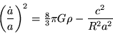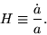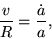

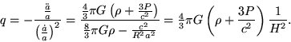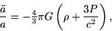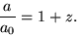

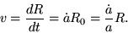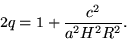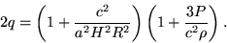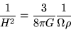

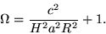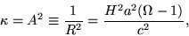

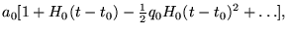

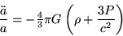
Vám se tento >vyjadřovací guláš< líbí ? A líbil by se mimozemšťanům, když jim ho ukážeme ??
O co horší ? je návrh na zavedení konvence rychlostí jak jsem ukázal já ? A z něj vyjádřit zrychlení.

c* > c > w = w > u

x_{c} > x_{v} < x_{c} > x_{v}
------- ----------- ----------- ----------
t_{c} = t_{c} < t_{w} = t_{w}

√2 .x_{v} x_{c} √2 k x_{v} √2 k x_{c} 2 k² x_{v}
------- = ---- = ----------- = ----------- = ---------- = m . x_{v} / m₀ . t_{c}
t_{v} t_{c} t_{c} t_{w} t_{w}

√2 . v = c = √2 k w = √2 k w = 2 k² u = √2 k . √2 k u = 1
c / √2 k = w = √2 k u
a ve druhém kroku i tuto konvenci vylepšit sestavou koeficientů, třebas K ; k , pro K . k = 1²., atd.

Proč pořád používáte pro vesmír číslo 4π /3 ???? Kde berete jistotu, že pozorovatelný vesmír je koule ?…a proč by nemohl být třebas paraboloidem ??? To, že pozorujeme ve všech směrech rozpínání hmoty a prostoru stejné, ještě neurčuje tvar časoprostoru do koule….néé ?
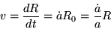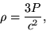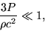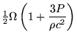
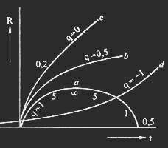

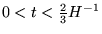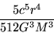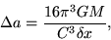

Pane Pavlíček, copak se na >celou problematiku< neumíte kouknout „z vejšky“ ??, Vy nevidíte, že
vše se točí okolo Newtona – gravitace, tedy okolo rovnice G . M
1 = -------
v² . x (A)
Rovnice stavěná a skloňovaná „ve všech pádech“ napříč všemi teoriemi …uvnitř pohybových rovnic, ať je jak je kým je upravovaná, maskovaná do závojů, nikdy jí nezaženete a neschováte. Ani Einsteinem. A ty pohybové rovnice, se motají „okolo deceleračního parametru“ q , to je v bleděmodrém ta relativita a Lorentzova oprava
což je stále se omílající problém, zda q >>> 0 < ½ < 1 ( q = kv²/c² ) , tedy pro ten rovnoramenný trojúhelník je q = ½ v² / c² , což je právě ten Pythagoras s tím c = √2 . v

Avšak co je stále pány fyziky nepostřehnuto či opomíjeno je, že v pohybových rovnicích se sice budou měnit v rovnici (A) ve jmenovateli rychlost mezi v < c a v čitateli m₀< m podle Lorentzových oprav….! ! ,ale pouze ve dvou osách časoprostorového rozpínání vesmíru, -tedy v řezech kolmých na hlavní osu paraboloidu , tedy v soustředných kruzích. Ano, v soustředných kružnicích bude platit ta relativita >přesných oprav hmotností podle změn rychlostí<, ale…,ale ve třetí ose TO NENÍ PRAVDA.- - tam probíhá vývoj v čase jinak. Tam páni fyzikové strkají Gutha s jeho inflací – nerovnoměrné rozpínání vesmíru s časem. Ho, to je ono. Ve třetí ose se vývoj děje parabolicky, tj. opravdu po big-bangu prudce roste prostor vůči odvíjení času…ale závislost je parabolická, zde tedy se mají postavit rovnice gravitační. Čili v rovnici (A) se relativita „hejbe“ mezi časoprostorem “c²x“ a M-hmotou lineárně, tedy podle Lorentze, neb „vývoj změn“ ( tok času-kužel času, pouze zvětšuje-afinita- ony soustředné kruhy-řezy ), ale ve třetí ose „se hejbe“ gravitace…zde panuje „kvadratická rovnováha“ :
x² = 2t anebo t² = 2x

Dyť se na to koukněte, na to „vaše“ kličkování v kosmologii :
a, dv H a, . R₀ a, . t₀ v 1
--- = ---- = ------ = -------- = ------- = --- = ---
a dR H . t R t R t

Pane Pavlíček, vidíte to ??, co dělá decelerační parametr ? :
3 P m . v . x_{c}² . x_{v} v² . m 0 ~ 1
q = ------ = ------------------------- = -------- = --------
ρ . c² x_{c}² . t_{v} . m₀ . c² c² . m₀ 1

Proč by nemohl být decelerační parametr třebas takto :
3 P m . v . x_{v}² . x_{c} v . m 0 ~ 1
q = ------ = ------------------------- = -------- = -------- (B)
ρ . c² x_{v}² . t_{c} . m₀ . c² c . m₀ 1

Decelerační parametr je právě oním koeficientem v mých rovnicích vzešlých z výchozího stavu – Pythagoras : c = q√2 . v …avšak s tím, že
já myslím, že lepší vyjádření bude ( srovnat (B) s (C) :
x_{v} . m
q = ------ = ------------------------- = -------- …(C)
x_{c} . m₀
v tom smyslu, že Δt / t „je zabudováno ve hmotě“ ! ! ! A toto pojetí se snažím marně ukazovat už 20 let.

Navrátil Josef ( 30.07.2003 )
******************************************************************************.

(opis z jiných statí) :

decelerační parametr : t_{c}² . k² K² . k² 1
q = -------- = --------- = ---
t_{w}² 2 2

w² . k² 1 (d² R / d t²) . R
--------- = ---- = q = - --------------------
c² 2 (d R / d t )²

…a pohybové rovnice budou :
první pohybová rovnice
(d R / d t )² α . c² 8 π
------------- + ----------- = ------ . G . ρ
R² R² 3

c² α . c² 2 w 2 m₁
------------- + ----------- = G . ρ = ------ = --- . -----------
x_{HV}² x_{HV}² x_{HV}² c x_{HV}² . x_{v}

c² 2 w 2 c².u .t_{c} 2 k
------------- + (α = 0 ) = G . ρ = ------ = --- . --------- . ----
x_{HV}² x_{HV}² c x_{HV}³ K
⇩
druhá pohybová rovnice
(d²R / d t²) (d R / d t )² α . c² 8 π .G.p
2 ------------ + ------------- + ----------- = -----------
R R² R² c²

2 . w² . k² c² α . w² 4 . w 2 . G . p t_{w}
--------------- + ------------- + ---------- = -------- = ------------- . ------
R² R² R² R² c² t_{c}

c² c² 4 . w 2 . G . m₁ . c . t_{w}
--------------- + ------------ + (α = 0) = ------- = --------------------
x_{HV}² x_{HV}² x_{HV}² c². x_{HV}². t_{c} .t_{c}

c² 4 . w 2 . G . m₁. c 2 . G . m₁. w
2 . --------- + 0 = ------- = ---------------- = ----------------
x_{HV}² x_{HV}² c.w.x_{HV}² t_{c} w².x_{HV}² . t_{c}

G . m₁ G . m₁
c² = 2 . w = ----------- = --------
⇓ w . t_{c} x_{v}
parabola

G . m₁ 2 c².u .t_{c} 2 . t_{c} . x_{c} 2 . w
1 = ---------- = --- . -------- = ----------- = -------- ………. (parabola)
c² . x_{v} c c² . x_{v} c . t_{w} .x_{c} c²

Vanýsek str. 443 :
− k*.c² = R²H² – R²H². 2q_{o} ………. k* je jiný koeficient než má smysl mé k

x_{HV}² c².2.(d²R / d t²) . R
− k*.c² − ------ = − -----------------------
t_{w}² (d R / d t )²
[ pro k* = 0 bude rovnice parabolou , 2 . (d²R / d t²) . r = 2 . w². k²]
+ 0 + c² = + 2 . w².k² = 2. q . c² = c²
1/2 = q = G.ρ / H² ….říká Vanýsek (?) ; 2 . q = G.ρ / H² = 1

2 c² u t_{c} . t_{w}² 2 w
2 . q = ------------------ = -----
c . x_{HV}² . x_{v} c²

c² = 2 . w ( rovnice paraboly )

( ještě je tu chybka, opravím jí později )
…. provedu úpravu tak, aby bylo : … w² = 2 c , což není problém

*************************************************************.
plus
→ opis z korespondence s Ullmannem :

= str. 57 :
Společnou příčinou neúspěchu skalární a vektorové teorie gravitace bylo hlavně to, že jako zdroj se brala jen část tenzoru energie-hybnosti budící hmoty.Vezmeme-li jako zdroj gravitačního pole celý tenzor energie-hybnosti T^{ik} a dáme jej na pravou stranu zobecněné Poissonovy rovnice ϕgr = 4π G ρ mělo by být i buzené gravitační pole popsáno symetrickým tenzorem ψ ^{i k} .-> To je tenzorová teorie gravitace ( stále v rámci STR ), v níž
bude gravitační pole buzeno podle invariantní soustavy tenzorových rovnic
ψ ^{i k} = 4π G /c .T_{(m)} ^{i k} , kde T_{(m)} ^{i k} je tenzor energie-hybnosti všech těles, látek a polí
s výjimkou samotného pole gravitačního. Ani tato speciálně relativistická tenzorová teorie gravitace ještě není dokonalá a správná…a mohla by platit jen tehdy, kdyby nebylo žádné gravitační působení. …T_{(m)} ^{i k} = 0 diferenciální zákon zachování …nebere v úvahu gravitační pole …a tak musí platit zákon zachování T_{(m)} ^{i k} + T_{(g)} ^{i k} = 0 pro celkový tenzor energie-hybnosti, který zahrnuje též energii a hybnost gravitačního pole. Tato cesta již může vést k uspokojivé relativistické teorii gravitace. Avšak protože přesný výraz pro tenzor energie-hybnosti gravitačního pole by bylo možno určit jen na základě přesných rovnic pole které v rámci teorie nejsou známy, je třeba užít metody postupných aproximací. ( první aproximace se znova zpřesní aproximačně a výsledek se dál zpřesní aproximačně atd. pořád ) Tímto způsobem lze získat [ i když jsou zde problémy s jednoznačností ] správné Einsteinovy rovnice gravitačního pole, které jsou – na rozdíl od výchozích rovnic ψ ^{i k} = 4π G /c . T_{(m)} ^{i k} – již nelineární : R_{ik} - ½ g_{ik} . R = 8π G /c⁴ . T_{ik} . Zúžením s metrickým tenzorem g_{ik} dostaneme R – 2R = T . 8π G /c⁴ ( ---> R = m.c² .G / c⁴ ---> Newton …, což je parabola A² = 2.B )

